北京印刷学院研究生“学术成果”审核功能操作手册

- 系统登录
- 校内登录
- 进入研究生院网页点击“印刷学院研究生教务管理系统”后，进入统一认证页面，输入本人智慧校园用户名及密码进入系统。
- 进入智慧校园网页点击可用应用中“研究生管理系统”后，进入统一认证页面，输入本人智慧校园用户名及密码进入系统。
- 校外登陆
进入北京印刷学院官方网站（www.bigc.edu.cn）后，点击左上角“VPN入口”进入vpn系统，输入本人智慧校园用户名及密码进入“web资源组”页面，点击“研究生管理信息系统”（切勿点击“教务综合管理系统”）进入统一认证页面，再次输入本人智慧校园用户名及密码进入系统。
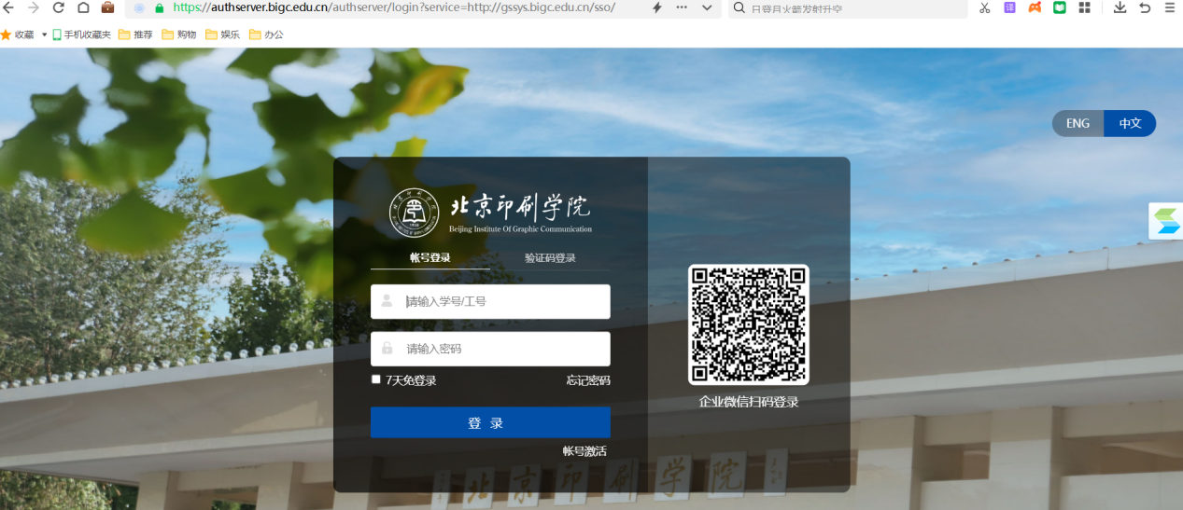
- 信息审核流程
（一）进入系统后，点击页面右上角选择用户组信息为“培养单位管理人员”。点击上方“学位管理”功能栏，随后点击左边栏“学位申请管理”--“学位科研成果管理”，进入答辩申请学术成果审核页面，右侧可以看到本学院学生提交情况及审核状态。
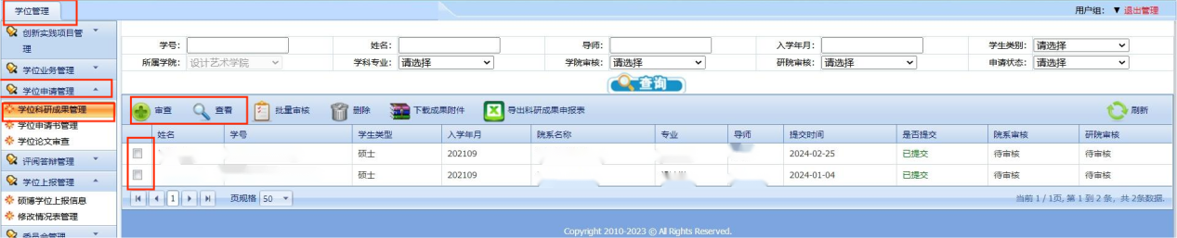
- 点选研究生学号前的“□”后，该条记录显示为黄色，随后可对学生填报信息进行审核。点击上方“审查”键，进入学生填报信息详细页面。
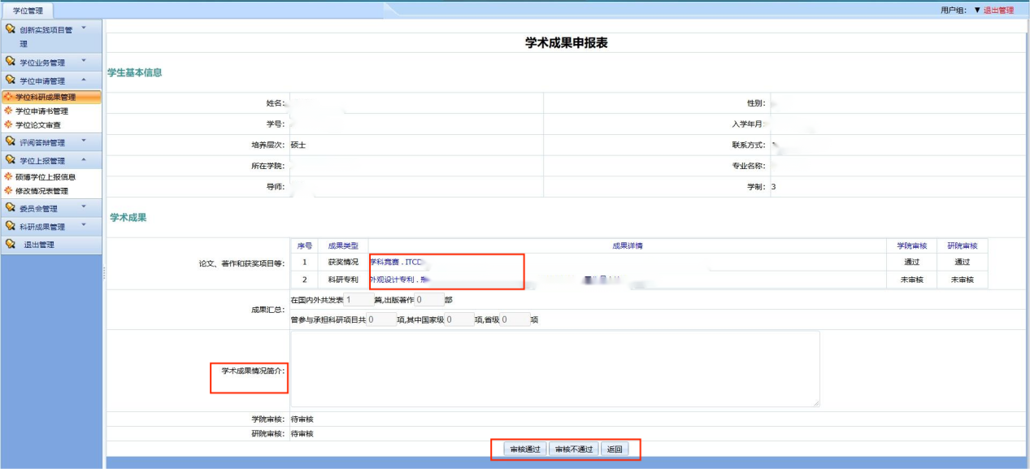
- “学术成果”栏中可查看学生提交成果类型、成果详情及基础信息审核情况。（注：无论信息中显示学院及研院是否审核该信息，学位审核中都需要对学生提交成果进行审核。基础信息审核只涉及成果真实性，与该信息是否符合答辩申请要求无关。）
- 点击“成果详情”中的具体项目（项目显示蓝色为正常可点击），系统自动跳出下载链接，该链接产生文件为学生提交学术成果材料电子版。审核人员选择合适的文件夹进行下载存储以便后续审核查看。
- 审核页面中“成果汇总”“学术成果情况简介”均可为空。
- 学院审核无误的，直接点击下方“审核通过”。审核不通过的，在点击下方“审核不通过”，予以驳回。驳回信息的，需以合适方式及时反馈至研究生本人，以便学生及时修正信息再次提交，以免影响答辩。

